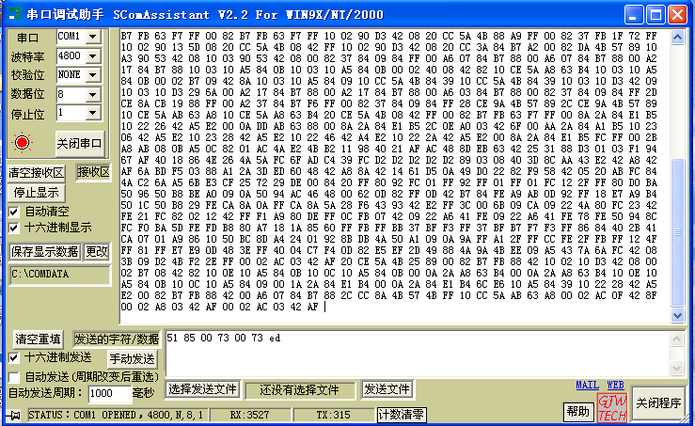首先，把串口通信这的弄好，把显示板和电脑通过串口连接起来。现在按任何图标，他都不给电脑发信息，只有调整时间时，才发信息，如上图。也不符合咱们的通信协议。

回复：这些数据都是WINCE开发板启动时发送的调试信息。我们目前采用开发板上的COM1（需要将两个跳线帽跳线到COM1）进行串口通讯。

1. 每触摸按键一次，蜂鸣器鸣叫一声，这个功能没有。

回复：已加入该功能。

1. 上电蜂鸣器响一声，待机的状态下，要求只显示实时时钟，但现在实时时钟不显示。

回复：已加入上电蜂鸣器响一声的功能。待机状态下显示实时时钟的功能已经有了，如果不能显示请帮忙抓个图。

1. 待机状态时，触摸“开关”键一次，应大“88”闪烁显示设置温度，现在不闪烁；首次开机系统默认设定应为80℃，但现在是48。 10S后数码屏显示实际温度。

回复：已加入该功能。

1. 设定完温度，如果在进入待机状态，再开机，设定温度不是设定的温度，而是30度，如果不进入待机状态，设定的温度是可以保存的。

回复：断电保存功能相关的功能都没有做，计划下一阶段再完成。

1. 断电记忆功能

开机时，系统显示上一次关机前（断电前）设置温度及工作模式，3秒后显示实际温度。这个功能也没有

回复：同上。

1. 当进入冬季和夏季智能模式时，大“88”显示屏没变化，应该是闪烁显示默认的设置温度80（冬季）和50（夏季）或各自的设定温度。10s后显示实际温度。

回复：之前不知道是3个不同温度，已修改并实现。

1. 时间调整：调整好时间，时间存不住。

回复：同问题5。

1. 温度设定：普通模式，冬季智能模式和夏季智能模式温度设定是互补影响的。现在的显示板修改一个模式下的设定温度，另两个模式的设定温度会和它变成相同的温度。

回复：同问题7。

1. 智能助手图标：在待机状态下，触摸“智能助手”键一次，显示屏“智能助手”图标闪烁，系统启动智能助手功能，在开机后系统根据用户一周的用水习惯分析处理并记忆，当控制板记忆一周习惯结束，控制板给显示板发送 智能助手执行命令“51 85 00 69 00 69 ed ”，“智能助手”常亮。然后，系统将根据记忆的用水时间提前进行加热；触摸“智能助手”键二次，显示屏熄灭“智能助手”图标（心型），系统关闭智能助手功能。

回复：该功能已经实现。